2.4.5 船舶资料查询 57
2.5 气象预报及船位联动推演 58

2.4.5 船舶资料查询
船舶图片及资料查询，在船舶详情页的“资料”版块，点击“资料”按钮即可打开船舶资料面板，展示船舶图片，船舶详细资料；
如：基本信息、船舶尺度、MMSI变更记录、船舶舱容、建造信息、入级记录、船舶动力、装卸设备以及公司信息，点击对应的选项卡，查看对应的内容；
其中船舶图片还支持用户上传，点击右上角“上传”按钮，可以将自己拍摄的该船图片上传至HiFleet船舶图片数据库，待审核通过后展示给所有用户：
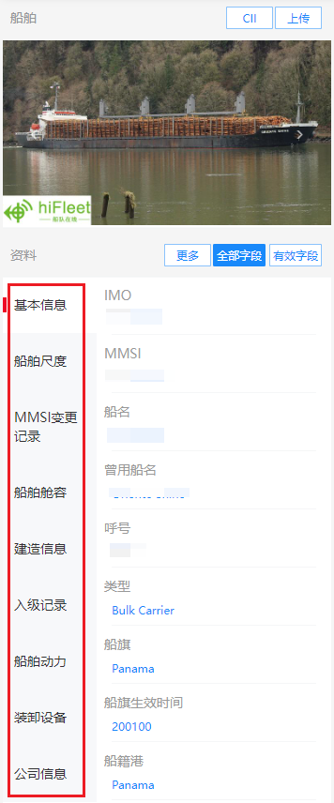

2.5 气象预报及船位联动推演
HiFleet提供全球气象海况预报，海洋气象预报数据由美国NOAA授权提供，每日02:00、08:00、14:00、20:00（UTC+8）分别更新一次，最长预报未来15天的数据，并且间隔6小时提供，点击右侧“气象海况”按钮，跳转到全球气象海况模式：

页面下方提供：播放、结束、前进和后退的时间控制按钮，并且气象要素也可以单独控制，分别是：气压、风、浪、流，可根据需要选择查看。
地图上任意一点，鼠标点击可以查看当前位置详细的预报数据，如：风向风速、浪向浪速、流向流速以及能见度。
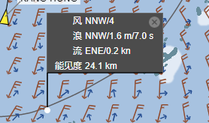
最右侧按钮“船队联动”开启后，支持将船队船舶，按照“计划”中当前执行航线推算船位，结合气象预报，可以观察未来船位及天气的情况。

如果船舶无法进行推演，没有设置计划航线，请至“2.4.4 计划航线与船位推算”查看如何给船舶设置计划航线。

